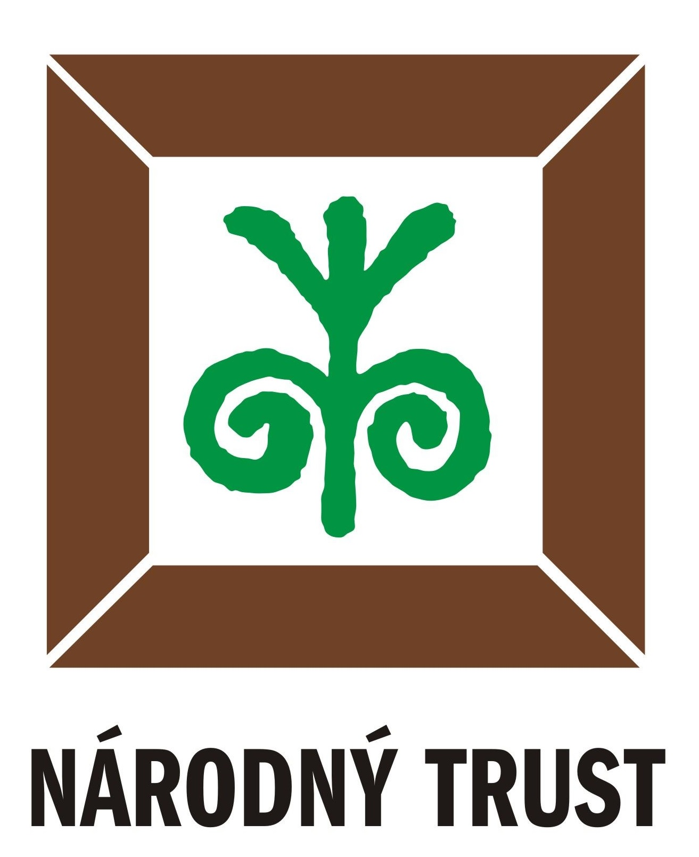

Zapojte i Vašu záhradu/park do Víkendu otvorených parkov a záhrad 2022

Bratislava,05.04.2022
Parky a záhrady čelia klimatickej zmene je názov hlavnej témy XIV. ročníka kultúrno-vzdelávacieho a dobrovoľníckeho podujatia Víkend otvorených parkov a záhrad, ktoré sa bude konať v dňoch 3. - 5.6.2022. Hlavným cieľom uvedeného podujatia je zdôrazňovať a atraktívnym spôsobom sprístupňovať jedinečné hodnoty slovenských parkov a záhrad a zapájať ľudí do ich aktívnej ochrany a údržby.
Víkend otvorených parkov a záhrad umožňuje ľuďom spoznať obľúbené miesta záhradného umenia našej krajiny nentradičným spôsobom, či nahliadnuť do bežne neprístupných parkov a záhrad. Do 22.4. 2022 môžete do podujatia zapojiť aj Vaše lokality!
V štrnástom ročníku podujatia sú vítané všetky parky a záhrady na Slovensku, ktoré sa môžu pochváliť niečím zaujímavým napr. kultúrno-historickým významom, príťažlivým dizajnom, netradičnou záhradnou architektúrou, ekologickým prístupom či citlivým využívaním, dendrologickými alebo botanickými zbierkami, zaujímavou históriou či príbehmi, ktoré sa k nim viažu.
Organizátori podujatia uvítajú aj zapojenie sa ďalších zaujímavých či významných plôch zelene – ovocné sady, komunitné záhrady, prírodné záhrady, námestia s historickou zeleňou, historické cintoríny, arboréta, historické stromoradia, botanické záhrady ale i školské záhrady či susedské dvory.
Podujatie je otvorené pre verejné i súkromné parky a záhrady a iné plochy zelene zo všetkých krajov Slovenska. Do podujatia sa každý rok zapája čoraz väčší počet verejných i súkromných parkov a záhrad. V roku 2021 mali návštevníci možnosť nahliadnuť do 106 parkov a záhrad Slovenska.
Myšlienka otvárania parkov a záhrad a sprístupňovania ich hodnôt verejnosti sa realizuje vo viacerých krajinách na svete - v Anglicku, Francúzsku, Holandsku, Írsku, v Poľsku, v Nemecku, v Portugalsku, v Austrálii, ale aj u našich susedov v Českej republike, Rakúsku či v Maďarsku. Iniciátorom a organizátorom podujatia na Slovensku je od roku 2007 Národný Trust n. o. – nezisková organizácia venujúca sa ochrane kultúrneho a prírodného dedičstva.

Ak Vás podujatie oslovilo a chceli by ste sa stať jeho súčasťou, prihláste sa prihláste sa do 22.4.2022 cez stránku podujatia www.vopz.sk v časti „Chcem sa prihlásiť“ alebo nás kontaktujte na adrese nt@nt.sk (alebo tel. na čísle 0907296724). Konkrétny režim sprístupnenia Vašej záhrady (deň, návštevné hodiny, max. počet návštevníkov atď.) dohodneme individuálne pre každú zapojenú lokalitu po prediskutovaní s jej vlastníkom či správcom.
Všetkým prihláseným lokalitám poskytneme bezplatne metodiku organizovania podujatia na miestnej úrovni a možnosť využitia medzinárodného loga podujatia. Zároveň zapojeným lokalitám ponúkame možnosť pomoci pri ich propagácii na národnej i medzinárodnej úrovni.

Pozornosť je potrebné venovať zadaniu sprievodného programu, t.j. aktivít, ktoré chystáte počas podujatia realizovať. Víkend parkov a záhrad má byť výnimočný práve špeciálne pripraveným programom pre túto príležitosť.

Medzi nami odporúčaný program patria najmä lektorované prehliadky zapojenej lokality. Pokiaľ to Vaše personálne a finančné kapacity umožňujú, môžete pre návštevníkov pripraviť aj iný zaujímavý sprievodný program, ako napríklad: vystúpenia umelcov či hudobníkov, diskusie na rôzne témy, výstavy výtvarných diel a fotografií, ukážky práce arboristov, ukážky starostlivosti o rastliny či živočíchy, sadenie stromov, tvorivé dielne pre deti, maľovanie, enviro-výchovné aktivity, ukážky historických bojových umení či dobových tancov, pikniky atď. Všetky aktivity, by však svojim charakterom a obsahom mali prezentovať a podporiť hodnoty našich parkov a záhrad!

Podrobnejšie informácie o podujatí a jeho minulých ročníkoch sa dozviete na stránke www.vopz.sk .

Viac informácií o podujatí :
Mgr. Michaela Kubíková, riaditeľka NT n.o. - 0907 296 724, kubikova@nt.sk alebo nt@nt.sk

Poslaním Národného Trustu n. o. je podpora udržateľnej ochrany a zmysluplného využívania historického prostredia Slovenska, jeho kultúrneho a prírodného dedičstva. Vznikom organizácie v roku 2002 sme nadviazali na činnosť a tradíciu už existujúcich národných trustov a organizácií podobného zamerania v rôznych krajinách sveta, kde národné trusty patria medzi najvýznamnejšie a najuznávanejšie neziskové organizácie v oblasti ochrany kultúrneho a prírodného dedičstva.
Sídlo: Hlboká cesta 9, 811 04 Bratislava, IČO: 42 000 408, DIČ: 2022279589, č. ú.: 2627735579/1100
www.nt.sk

